TRƯỜNG ĐẠI HỌC KINH TẾ

**KHOA THỐNG KÊ – TIN HỌC**

–––––––––––––––––––––––––––––––



**BÁO CÁO HỌC PHẦN**

**QUẢN TRỊ CƠ SỞ DỮ LIỆU**

**Đơn vị khảo sát: Tạp hóa Thúy Vy**

**Hệ thống quản lý quy trình kinh doanh tạp hóa Thúy Vy**

Tên Nhóm : 48K21.2.08

Lớp : 48K21.2

Sinh viên thực hiện : Nguyễn Anh Thư

Nguyễn Thị Trang

Hồ Thị Phương Thảo

Bùi Quý Ngân

Nguyễn Lê Thảo Vi

Giảng viên hướng dẫn : Cao Thị Nhâm

**Đà Nẵng, ../2024**

# MỤC LỤC

MỤC LỤC 1

I. Hóa đơn, chứng từ 2

1. Hóa đơn nhập hàng 2

2. Hóa đơn xuất hàng 3

II. Thiết kế cơ sở dữ liệu 5

1. Mức khái niệm 5

1.1. Hóa đơn nhập hàng 5

1.2. Hóa đơn xuất hàng 9

1.3. Sơ đồ ER tích hợp 13

2. Thiết kế ở mức logic 15

3. Thiết kế ở mức vật lý 17

III. Module cơ sở dữ liệu: 22

# Hóa đơn, chứng từ

## Hóa đơn nhập hàng

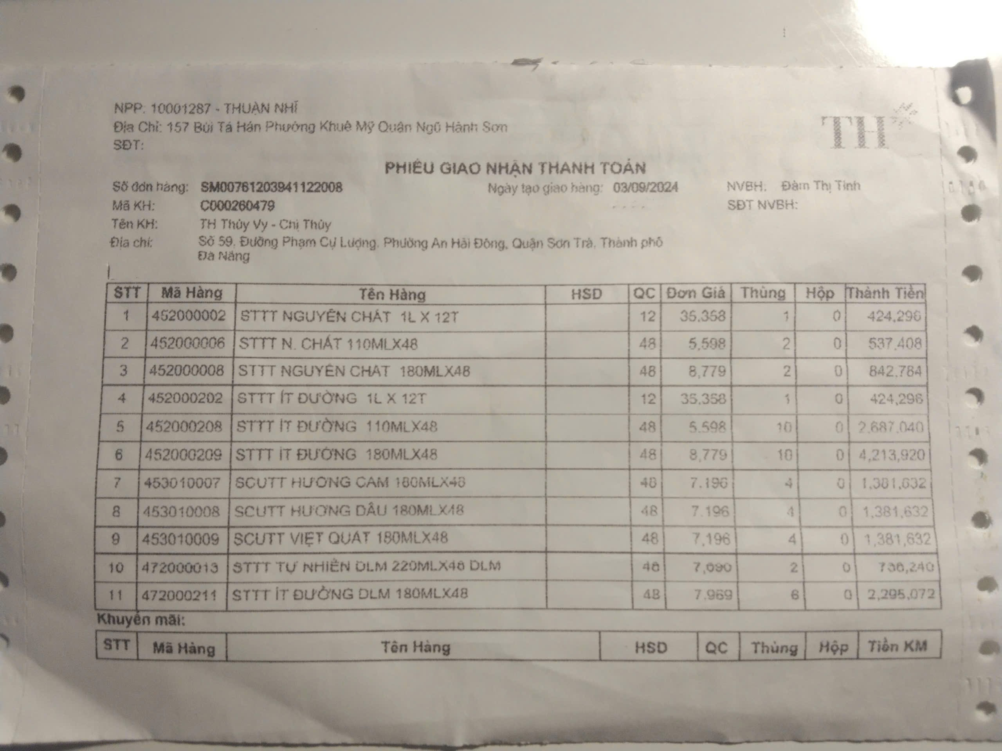

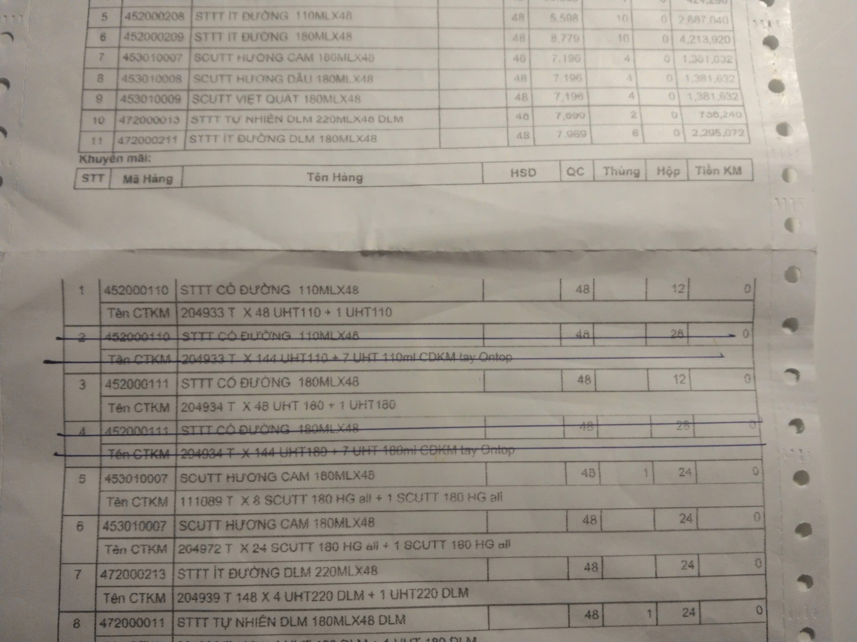

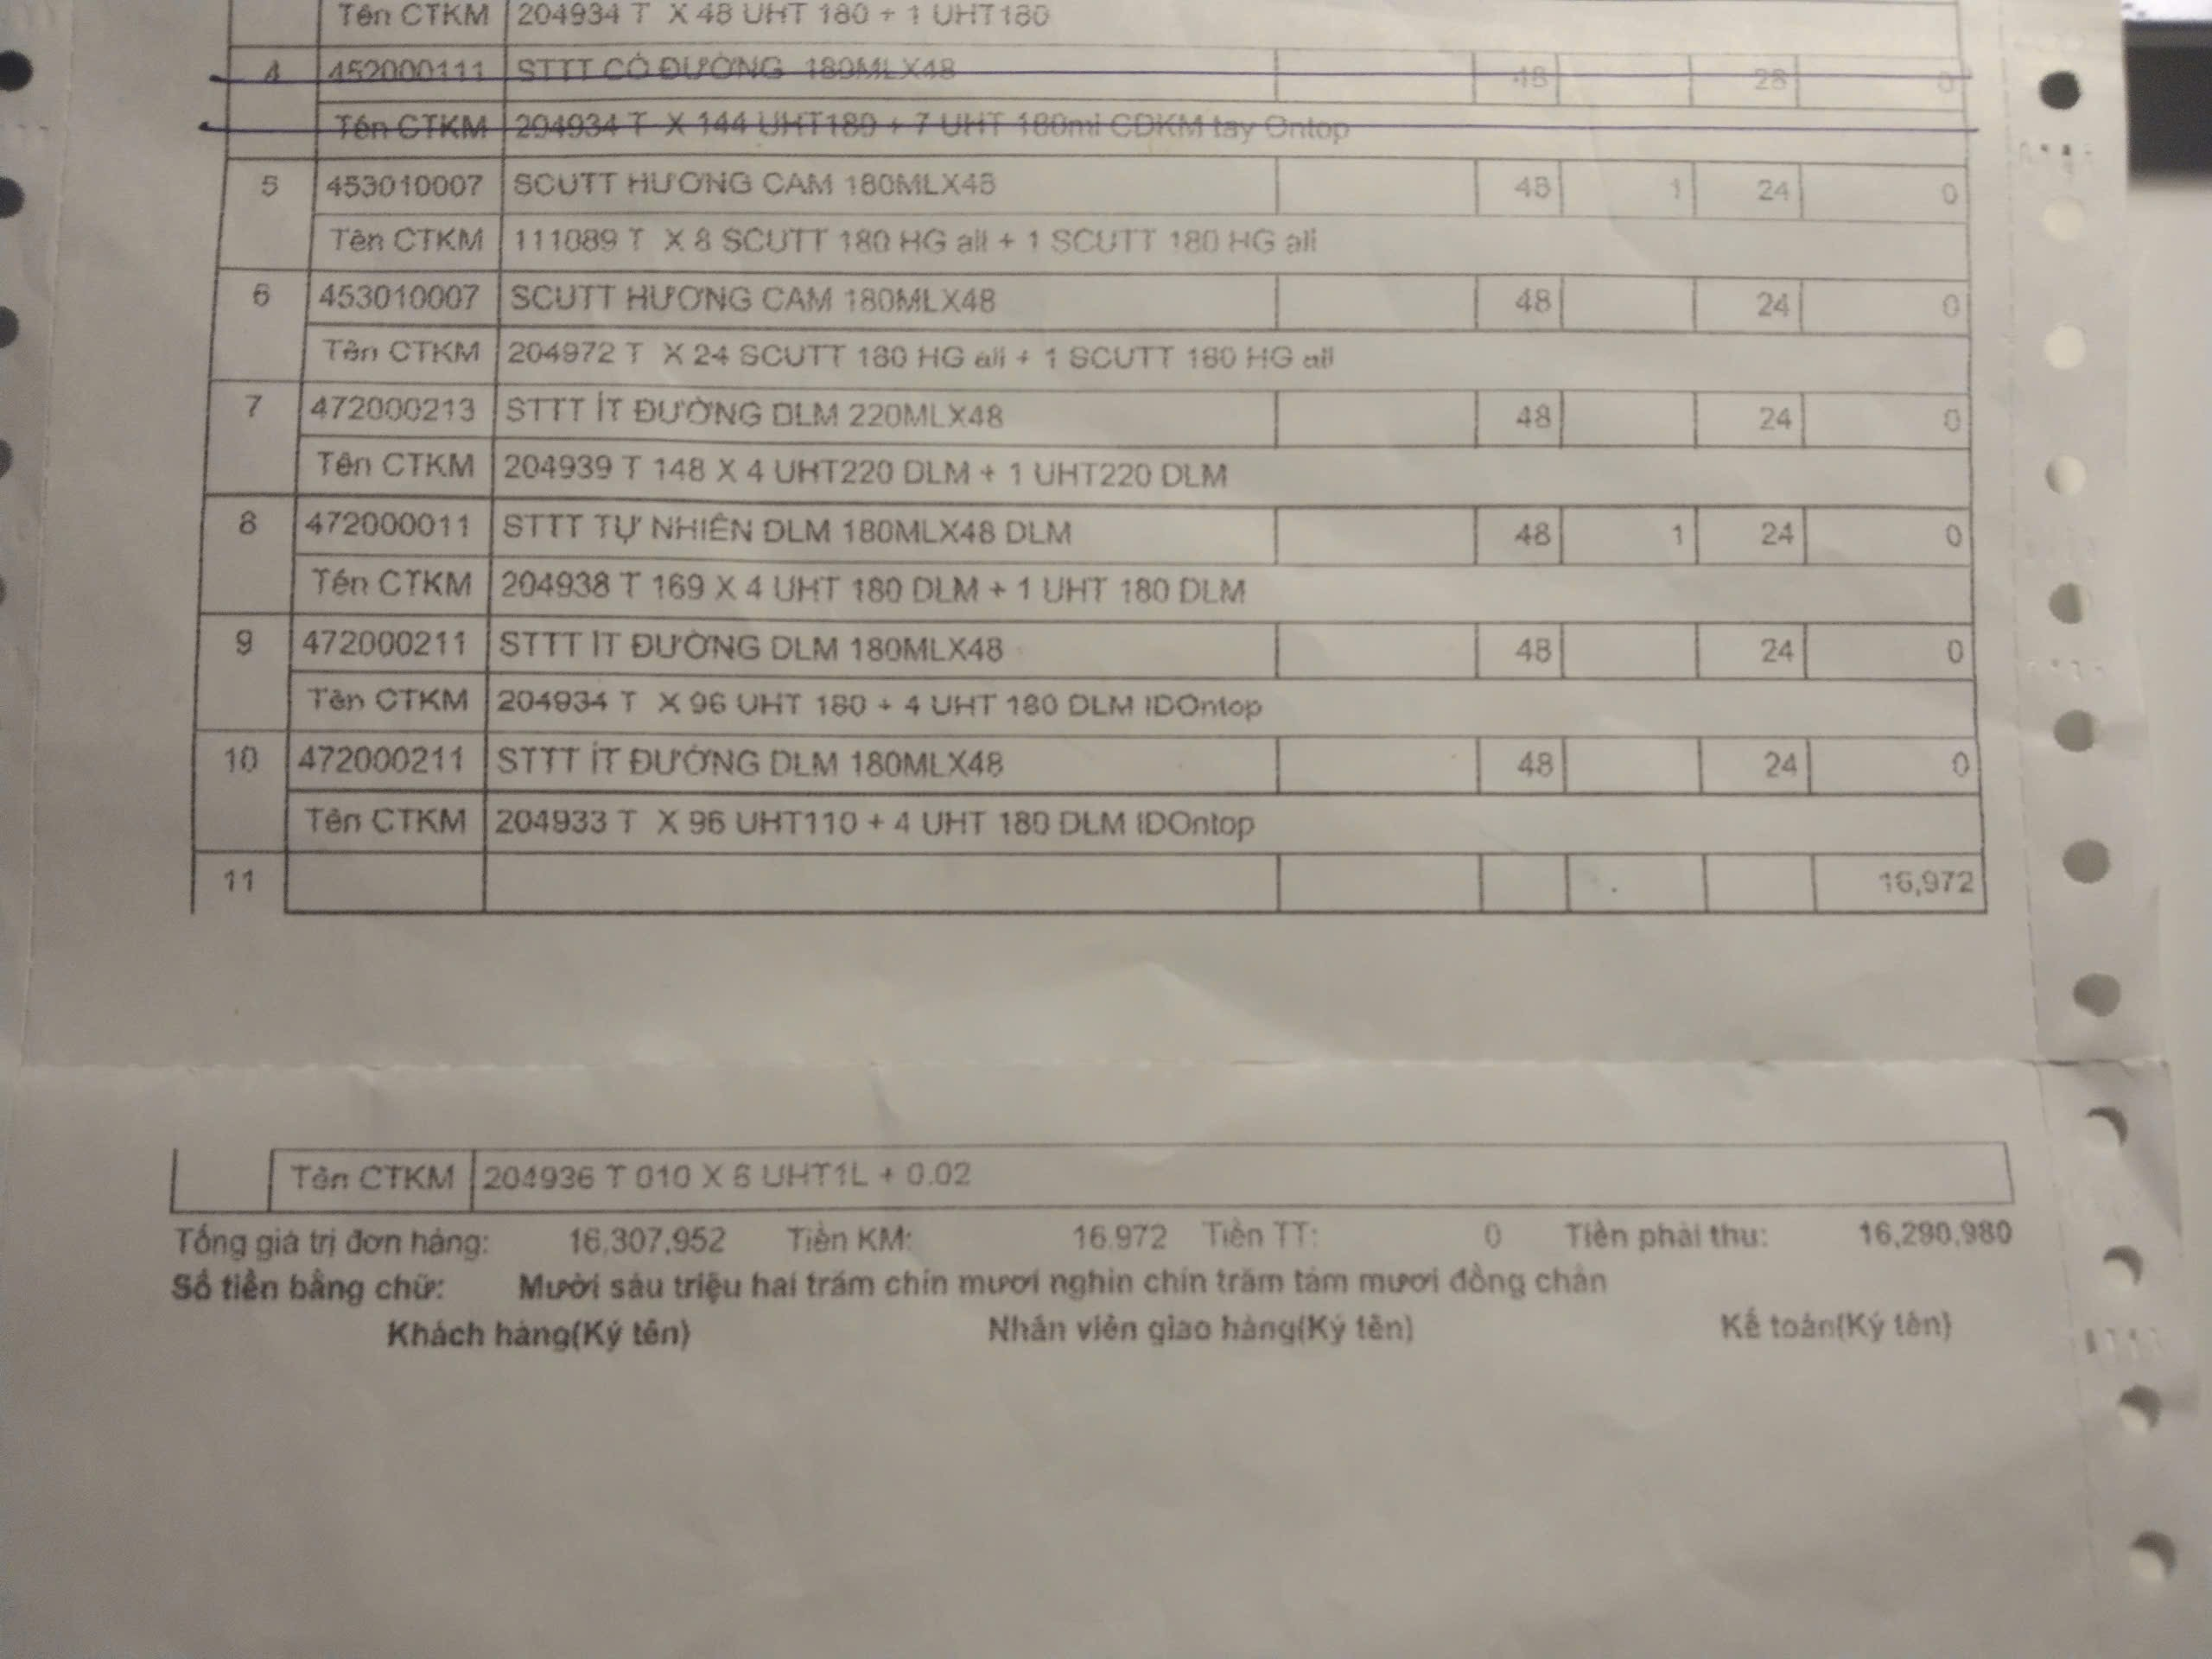

## Hóa đơn xuất hàng

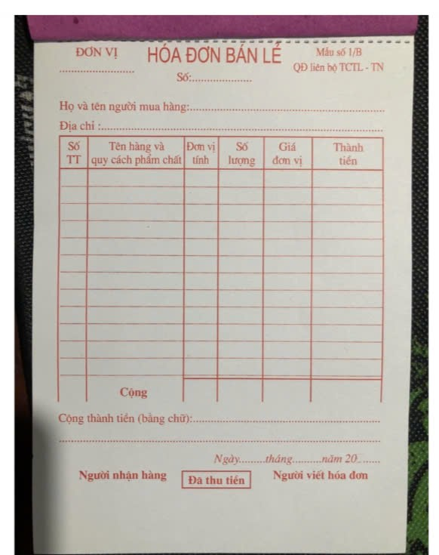

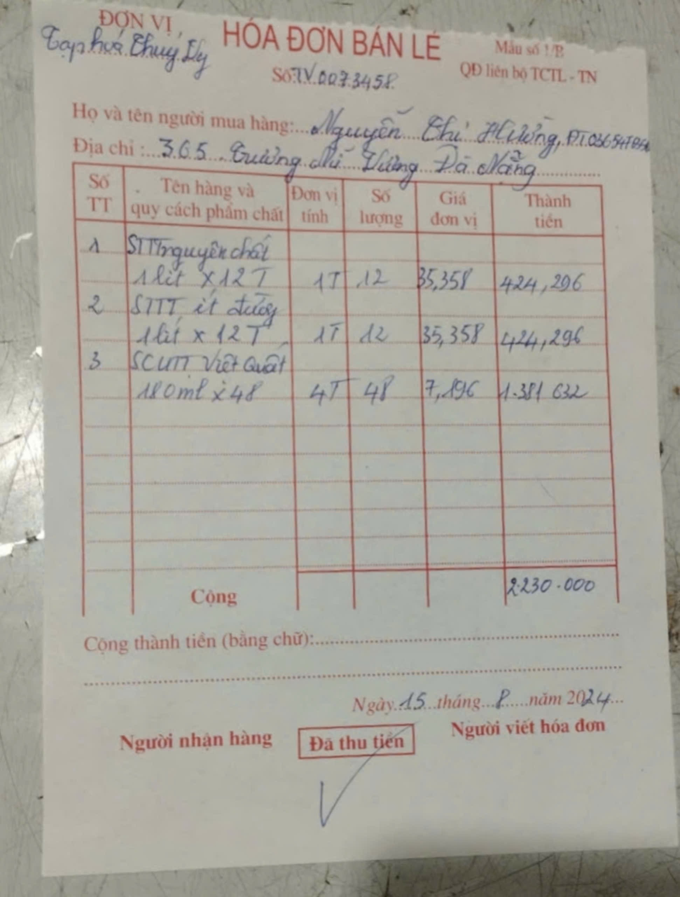

# Thiết kế cơ sở dữ liệu

## Mức khái niệm

### Hóa đơn nhập hàng

1. Bước 1: Chọn lọc thông tin

|  |  |  |  |
| --- | --- | --- | --- |
| STT | Từ trong hóa đơn | Từ rõ nghĩa | Viết tắt |
|  | Mã NPP | *Mã nhà phân phối* | MaNPP |
|  | Tên NPP | Tên nhà phân phối | TenNPP |
|  | Địa chỉ | Địa chỉ nhà phân phối | DC_NPP |
|  | SĐT | Số điện thoại NPP | SDT_NPP |
|  | Số đơn hàng | Mã hóa đơn nhập | MaHDN |
|  | Ngày tạo NH | Ngày nhập hàng | NgayNH |
|  | Tiền khuyến mãi | Khuyến mãi | KM |
|  | Thành tiền | Thành tiền | ThanhTienNH |
|  | Tiền phải thu | Tổng tiền hàng | TongTienNH |
|  | QC | Số lượng hàng đặt | SLNH |
|  | Mã Hàng | *Mã sản phẩm* | MaSP |
|  | Tên Hàng | Tên sản phẩm | TenSP |
|  | Thùng/hộp | Đơn vị của sản phẩm | DonVi |
|  | Đơn Giá | Giá nhập của sản phẩm | GiaNhap |
|  | Loại hàng | Phân loại từng sản phẩm | LoaiHang |
|  | HSD | Hạn sử dụng | HSD |
|  | Mã nhân viên | *Mã nhân viên* | MaNV |
|  | Tên nhân viên | Tên nhân viên | TenNV |
|  | SDT | Số điện thoại nhân viên | SDT_NV |
|  | NVBH/NVGH | Vị trí của nhân viên | ViTri |
|  | Mã hóa đơn nợ | *Mã hóa đơn nợ* | MaDNo |
|  | Tiền TT | Số tiền đã thanh toán trước | STTT |
|  | Tình trạng giao dịch | Hóa đơn đã được thanh toán đúng hạn vào cuối tháng hay chưa | TTGD |
|  | HGD | Ngày đến hạn thanh toán | HGD |

1. Bước 2: Xách định thực thể, thuộc tính

* Trước khi sửa
* Nhà phân phối (MaNPP, TenNPP, SDT_NPP, DC_NPP)
* Sản phẩm (MaSP, TenSP, DonVi, GiaXuat, LoaiHang)
* Nhân viên (MaNV, TenNV, SDT_NV, ViTri)
* Mã hóa đơn nợ(MaDNo, HGD, STTT, TTGD)
* Kho (MaLH, HSD, SLHT, GiaNhap)
* Sau khi sửa
* Nhà phân phối (MaNPP, TenNPP, SDT_NPP, DC_NPP)
* Sản phẩm (MaSP, TenSP, DonVi, LoaiHang)
* Nhân viên (MaNV, TenNV, SDT_NV, ViTri)
* Mã hóa đơn nợ(MaDNo, HGD, STTT, TTGD)
* Kho (MaLH, HSD, SLHT)

|  |  |  |  |
| --- | --- | --- | --- |
| STT | Từ trong hóa đơn | Từ rõ nghĩa | Viết tắt |
|  | Mã NPP | *~~Mã nhà phân phối~~* | MaNPP |
|  | Tên NPP | ~~Tên nhà phân phối~~ | TenNPP |
|  | Địa chỉ | ~~Địa chỉ nhà phân phối~~ | DC_NPP |
|  | SĐT | ~~Số điện thoại NPP~~ | SDT_NPP |
|  | Số đơn hàng | Mã hóa đơn nhập | MaHDN |
|  | Ngày tạo NH | Ngày nhập hàng | NgayNH |
|  | Tiền khuyến mãi | Khuyến mãi | KM |
|  | Thành tiền | Thành tiền | ThanhTienNH |
|  | Tiền phải thu | Tổng tiền hàng | TongTienNH |
|  | QC | Số lượng hàng đặt | SLNH |
|  | Mã Hàng | *~~Mã sản phẩm~~* | MaSP |
|  | Tên Hàng | ~~Tên sản phẩm~~ | TenSP |
|  | Thùng/hộp | ~~Đơn vị của sản phẩm~~ | DonVi |
|  | Loại hàng | ~~Phân loại từng sản phẩm~~ | LoaiHang |
|  | Mã nhân viên | *~~Mã nhân viên~~* | MaNV |
|  | Tên nhân viên | ~~Tên nhân viên~~ | TenNV |
|  | SDT | ~~Số điện thoại nhân viên~~ | SDT_NV |
|  | NVBH/NVGH | ~~Vị trí của nhân viên~~ | ViTri |
|  | Mã hóa đơn nợ | *~~Mã hóa đơn nợ~~* | MaDNo |
|  | Tiền TT | ~~Số tiền đã thanh toán trước~~ | STTT |
|  | Tình trạng giao dịch | ~~Hóa đơn đã được thanh toán đúng hạn vào cuối tháng hay chưa~~ | TTGD |
|  | HGD | ~~Ngày đến hạn thanh toán~~ | HGD |
|  | HSD | ~~Hạn sử dụng~~ | HSD |
|  | Đơn giá | ~~Giá nhập của đơn hàng~~ | GiaNhap |

1. Bước 3: Xác định quan hệ

* Trước khi sửa
* Nhập (MaHDN, KM, ThanhTienNH, TongTienNH, SLNH, NgayNH)
* Chứa ()
* Sau khi sửa
* Nhập (MaHDN, ThanhTienNH, TongTienNH, SLNH, NgayNH, GiaNhap)
* Chứa ()

1. Bước 4: Vẽ

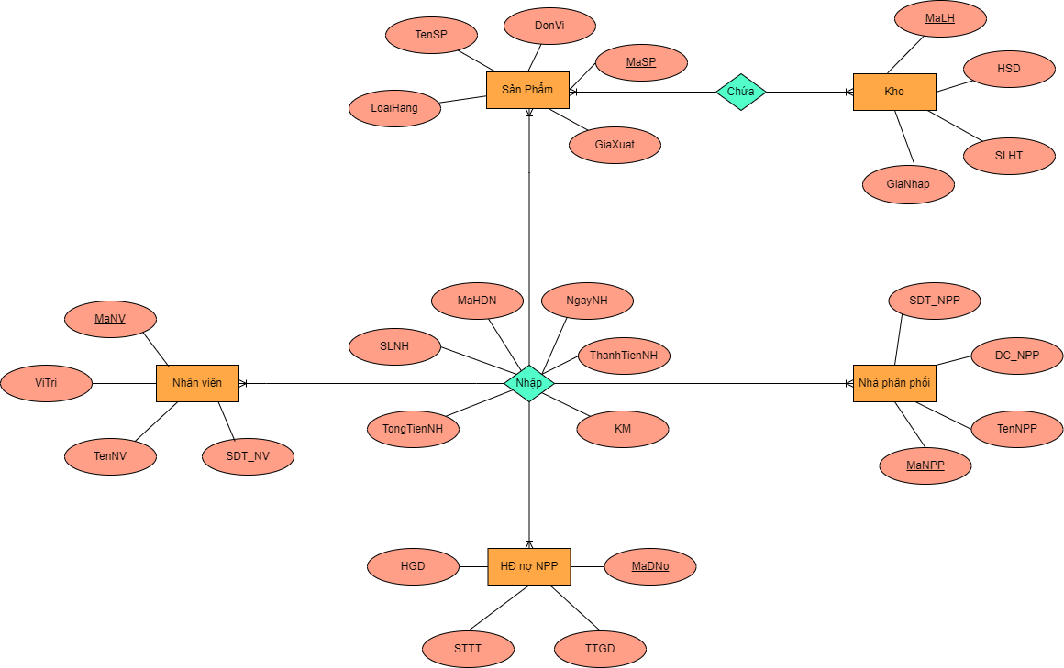

Hình 1: ER-1 của hóa đơn nhập hàng *(trước khi sửa)*

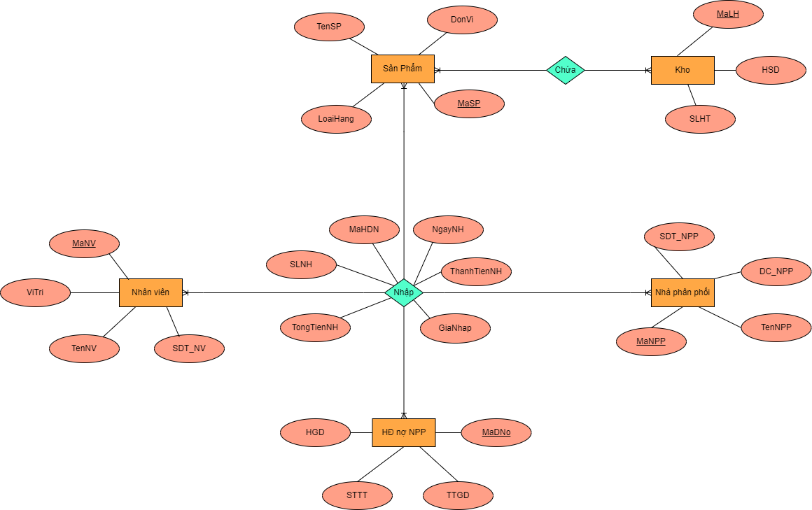

Hình 2: ER-1 của hóa đơn nhập hàng *(sau khi sửa)*

* Bảng thay đổi

|  |  |  |  |
| --- | --- | --- | --- |
| STT | Bảng | Trước khi sửa | Sau khi sửa |
|  | Sản phẩm | *MaSP* | *MaSP* |
| TenSP | TenSP |
| DonVi | DonVi |
| LoaiHang | LoaiHang |
| GiaXuat |  |
|  | Kho | MaLH | MaLH |
| HSD | HSD |
| SLHT | SLHT |
| GiaNhap |  |
|  | Nhập | MaHDN | MaHDN |
| SLNH | SLNH |
| TongTienNH | TongTienNH |
| NgayNH | NgayNH |
| ThanhTienNH | ThanhTienNH |
| KM |  |
|  | GiaNhap |

### Hóa đơn xuất hàng

1. Bước 1: Chọn lọc thông tin

|  |  |  |  |
| --- | --- | --- | --- |
| STT | Từ trong hóa đơn | Từ rõ nghĩa | Viết tắt |
|  | Mã KH | *Mã khách hàng* | MaKH |
|  | Tên KH | Tên khách hàng | TenKH |
|  | Địa chỉ | Địa chỉ khách hàng | DC_KH |
|  | ĐT | Số điện thoại | SDT_KH |
|  | Số đơn hàng | Mã hóa đơn xuất | MaHDX |
|  | Ngày..tháng..năm | Ngày xuất hàng | NgayXH |
|  | Thành tiền | Thành tiền | ThanhTienXH |
|  | Cộng | Tổng tiền | TongTienXH |
|  | Số lượng | Số lượng | SLXH |
|  | Mã Hàng | *Mã sản phẩm* | MaSP |
|  | Tên hàng và quy cách phẩm chất | Tên sản phẩm | TenSP |
|  | Đơn vị tính | Thùng/hộp | DonVi |
|  | Giá đơn vị | Giá bán sản phẩm | GiaXuat |
|  | Loại hàng | Phân loại từng sản phẩm | LoaiHang |
|  | Mã nhân viên | *Mã nhân viên* | MaNV |
|  | Tên nhân viên | Tên nhân viên | TenNV |
|  | SDT | Số điện thoại nhân viên | SDT_NV |
|  | NVBH/NVGH | Vị trí của nhân viên | ViTri |

1. Bước 2: Xác định thực thể, thuộc tính

* Trước khi sửa
* Sản phẩm (MaSP, TenSP, DonVi, GiaXuat, LoaiHang)
* Khách hàng (MaKH, TenKH, SDT_KH, DC_KH)
* Nhân viên (MaNV, TenNV, SDT_NV,ViTri)
* Kho (MaLH, HSD,SLHT,GiaNhap)
* Sau khi sửa
* Sản phẩm (MaSP, TenSP, DonVi, LoaiHang)
* Khách hàng (MaKH, TenKH, SDT_KH, DC_KH)
* Nhân viên (MaNV, TenNV, SDT_NV, ViTri)
* Kho (MaLH, HSD, SLHT)

|  |  |  |  |
| --- | --- | --- | --- |
| STT | Từ trong hóa đơn | Từ rõ nghĩa | Viết tắt |
|  | Mã KH | *~~Mã khách hàng~~* | MaKH |
|  | Tên KH | ~~Tên khách hàng~~ | TenKH |
|  | Địa chỉ | ~~Địa chỉ khách hàng~~ | DC_KH |
|  | ĐT | ~~Số điện thoại~~ | SDT_KH |
|  | Số đơn hàng | Mã hóa đơn xuất | MaHDX |
|  | Ngày..tháng..năm | Ngày xuất hàng | NgayXH |
|  | Thành tiền | Thành tiền | ThanhTienXH |
|  | Cộng | Tổng tiền | TongTienXH |
|  | Số lượng | Số lượng | SLXH |
|  | Mã Hàng | *~~Mã sản phẩm~~* | MaSP |
|  | Tên hàng và quy cách phẩm chất | ~~Tên sản phẩm~~ | TenSP |
|  | Đơn vị tính | ~~Thùng/hộp~~ | DonVi |
|  | Giá đơn vị | ~~Giá bán sản phẩm~~ | GiaXuat |
|  | Loại hàng | ~~Phân loại từng sản phẩm~~ | LoaiHang |
|  | Mã nhân viên | *~~Mã nhân viên~~* | MaNV |
|  | Tên nhân viên | ~~Tên nhân viên~~ | TenNV |
|  | SDT | ~~Số điện thoại nhân viên~~ | SDT_NV |
|  | NVBH/NVGH | ~~Vị trí của nhân viên~~ | ViTri |

1. Bước 3: Xác định mối quan hệ

* Trước khi sửa
* Xuất (MaHDX,NgayXH,ThanhTienXH,TongTienXH, SLXH)
* Chứa()
* Sau khi sửa
* Xuất (MaHDX,NgayXH,ThanhTienXH,TongTienXH, SLXH, KM, GiaXuat)
* Chứa()

1. Bước 4 : Vẽ

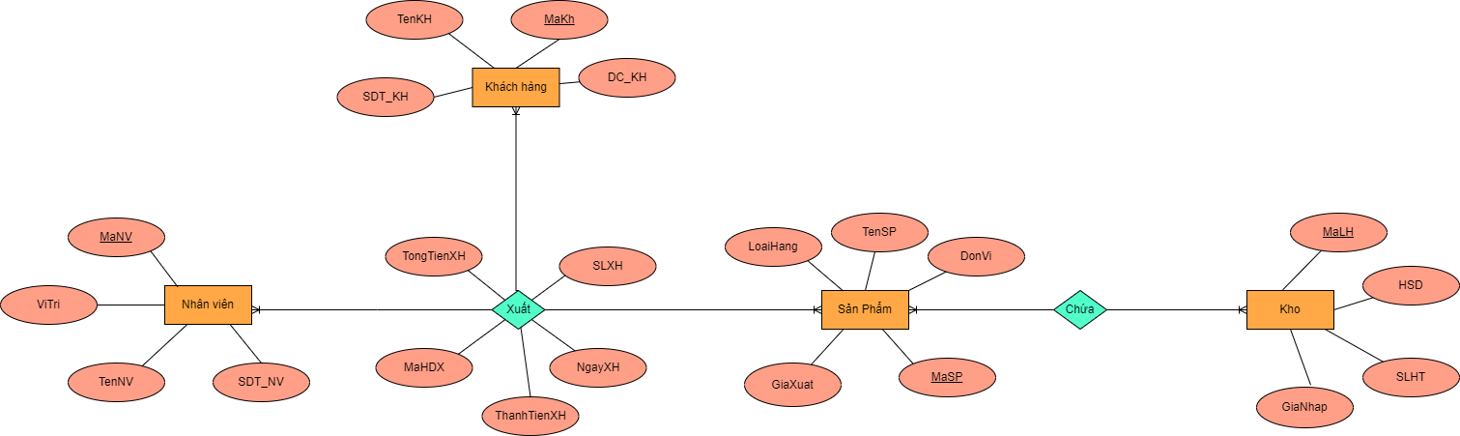

Hình 3: ER-2 của hóa đơn xuất hàng *(trước khi sửa)*

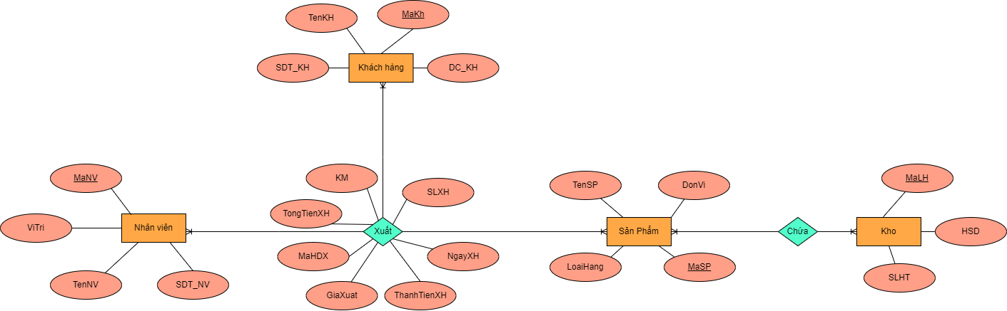

Hình 4: ER-2 của hóa đơn xuất hàng *(sau khi sửa)*

* Bảng thay đổi

|  |  |  |  |
| --- | --- | --- | --- |
| STT | Bảng | Trước khi sửa | Sau khi sửa |
|  | Sản phẩm | *MaSP* | *MaSP* |
| TenSP | TenSP |
| DonVi | DonVi |
| LoaiHang | LoaiHang |
| GiaXuat |  |
|  | Kho | MaLH | MaLH |
| HSD | HSD |
| SLHT | SLHT |
| GiaNhap |  |
|  | Xuất | MaHDX | MaHDX |
| NgayXH | NgayXH |
| TongTienXH | TongTienXH |
| ThanhTienXH | ThanhTienXH |
| SLXH | SLXH |
|  | KM |
|  | GiaXuat |

### Sơ đồ ER tích hợp

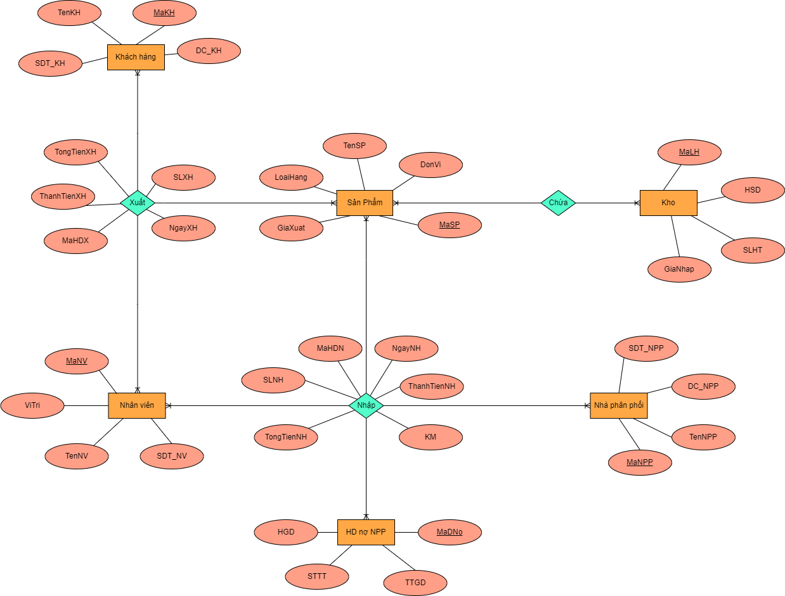

Hình 5: Tích hợp ER-1 và ER-2 (Trước khi sửa)

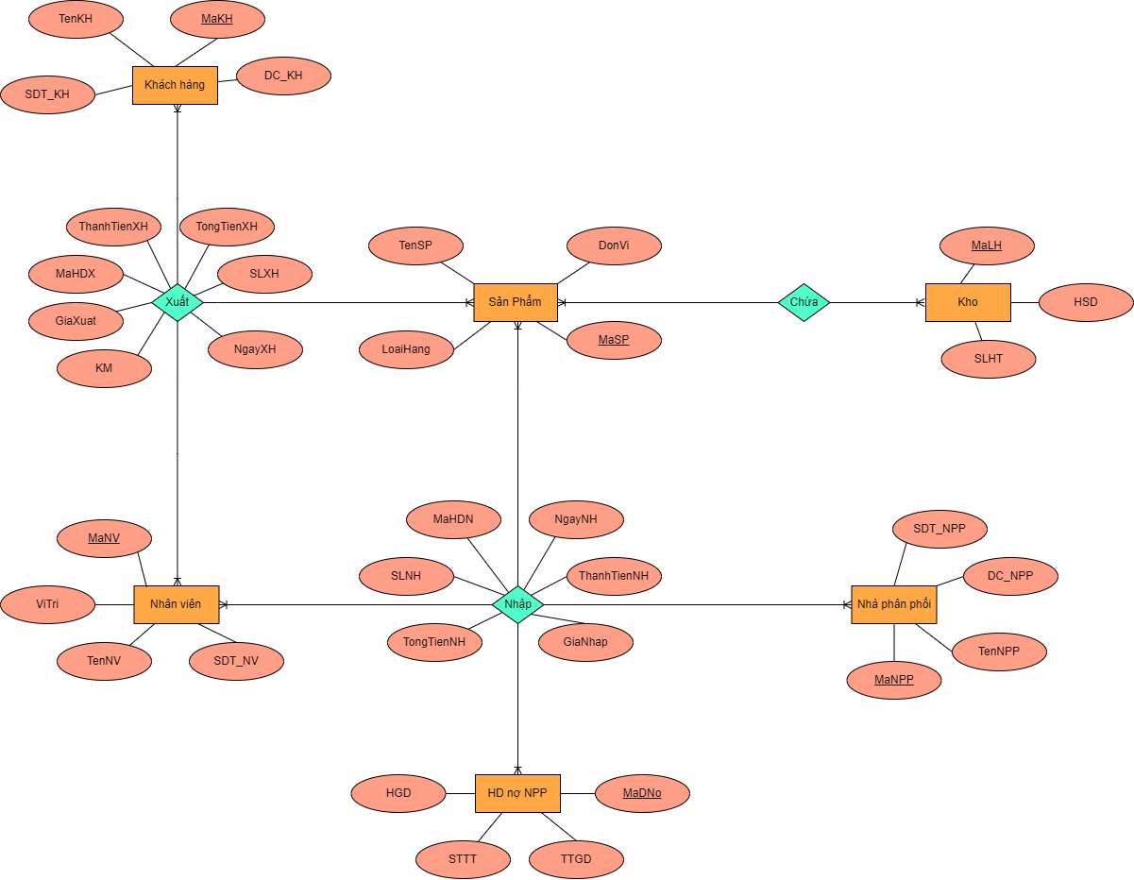

Hình 6: Tích hợp ER-1 và ER-2 *(Sau khi sửa)*

* Bảng thay đổi

|  |  |  |  |
| --- | --- | --- | --- |
| STT | Bảng | Trước khi sửa | Sau khi sửa |
| 1 | Sản phẩm | *MaSP* | *MaSP* |
| TenSP | TenSP |
| DonVi | DonVi |
| LoaiHang | LoaiHang |
| GiaXuat |  |
| 2 | Kho | MaLH | MaLH |
| HSD | HSD |
| SLHT | SLHT |
| GiaNhap |  |
|  | Nhập | MaHDN | MaHDN |
| SLNH | SLNH |
| TongTienNH | TongTienNH |
| NgayNH | NgayNH |
| ThanhTienNH | ThanhTienNH |
| KM |  |
|  | GiaNhap |
|  | Xuất | MaHDX | MaHDX |
| NgayXH | NgayXH |
| TongTienXH | TongTienXH |
| ThanhTienXH | ThanhTienXH |
| SLXH | SLXH |
|  | KM |
|  | GiaXuat |

## Thiết kế ở mức logic

1. Chuyển thực thể, thu được:
   * Trước khi sửa

* Nhà phân phối (MaNPP, TenNPP, SDT_NPP, DC_NPP)
* Sản phẩm (MaSP, TenSP, DonVi, GiaXuat, HSD)
* Nhân viên (MaNV, TenNV, SDT_NV, ViTri)
* Khách hàng (MaKH, TenKH, SDT_KH, DC_KH)
* HĐ nợ NPP(MDNo, STTT, HGD, TTGD)
* Kho (MaLH, HSD, SLHT, GiaNhap)
* Sau khi sửa
* Nhà phân phối (MaNPP, TenNPP, SDT_NPP, DC_NPP)
* Sản phẩm (MaSP, TenSP, DonVi, HSD)
* Nhân viên (MaNV, TenNV, SDT_NV, ViTri)
* Khách hàng (MaKH, TenKH, SDT_KH, DC_KH)
* HĐ nợ NPP(MDNo, STTT, HGD, TTGD)
* Kho (MaLH, HSD, SLHT)

1. Chuyển quan hệ, thu được:

* Trước khi sửa
* Nhập (MaHDN, KM, ThanhTienNH, TongTienNH, SLNH, NgayNH, MaNPP, MaNV, MaSP,MaDNo)
* Xuất(MaHDX, NgayXH, ThanhTienXH, TongTienXH, SLXH, MaSP, MaKH,MaNV)
* Chứa(MaSP, MaLH)
* Sau khi sửa
* Nhập (MaHDN, ThanhTienNH, TongTienNH, SLNH, NgayNH, MaNPP, MaNV, MaSP, MaDNo, GiaNhap)
* Xuất (MaHDX, NgayXH, ThanhTienXH, TongTienXH, SLXH, MaSP, MaKH,MaNV, GiaXuat, KM)
* Chứa(MaSP, MaLH)

1. Chuẩn hóa

* Chuẩn hóa quan hệ nhập, thu được:
* Trước khi sửa
* Nhập (MaHDN,MaNPP,MaNV,MaDNo,TongTienNH,

NgayNH)

* Nhập-Chi tiết (MaHDN, MaSP, ThanhTienNH, KM, SLNH)
* Sau khi sửa
* Nhập (MaHDN,MaNPP,MaNV,MaDNo,TongTienNH,

NgayNH)

* Nhập-Chi tiết (MaHDN,MaSP, ThanhTienNH, SLNH, GiaNhap)
* Chuẩn hóa quan hệ xuất, thu được:
* Trước khi sửa
* Xuất (MaHDX,MaKH, MaNV,NgayXH,TongTienXH)
* Xuất- Chi tiết (MaHDX,MaSP,ThanhTienXH,SLXH)
* Sau khi sửa
* Xuất (MaHDX, MaKH, MaNV, NgayXH, TongTienXH)
* Xuất-Chi tiết (MaHDX,MaSP,ThanhTienXH,SLXH, GiaXuat, KM)
* Chuẩn hóa quan hệ chứa, thu được:
* Chứa (MaSP,MaLH)
* Sơ đồ quan hệ

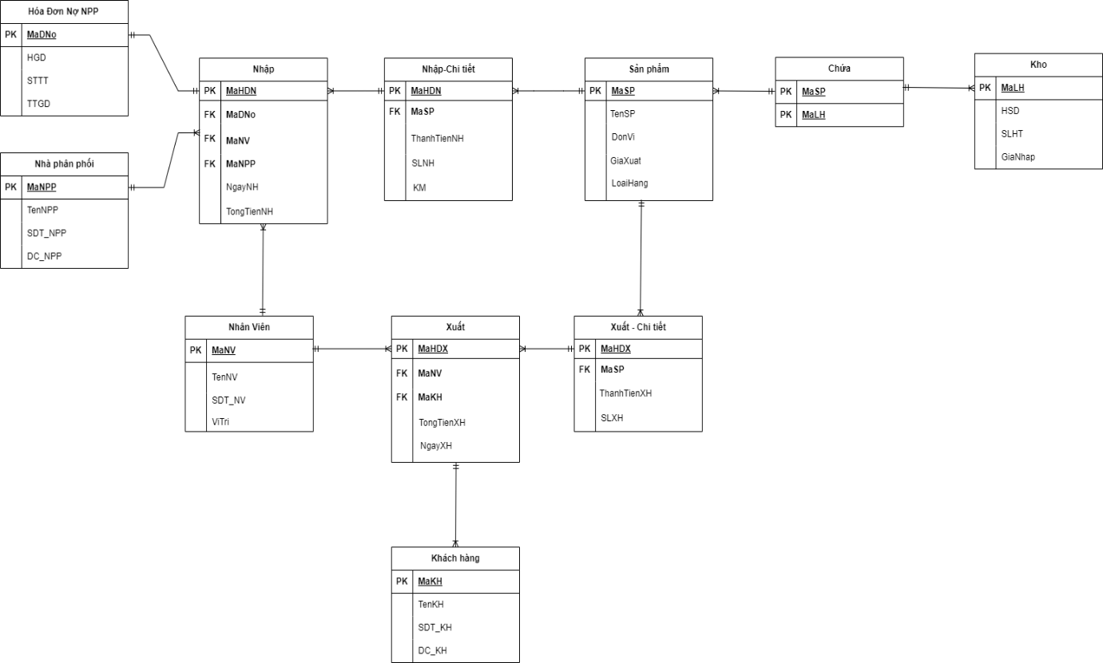

Hình 7: Sơ đồ quan hệ *(Trước khi sửa)*

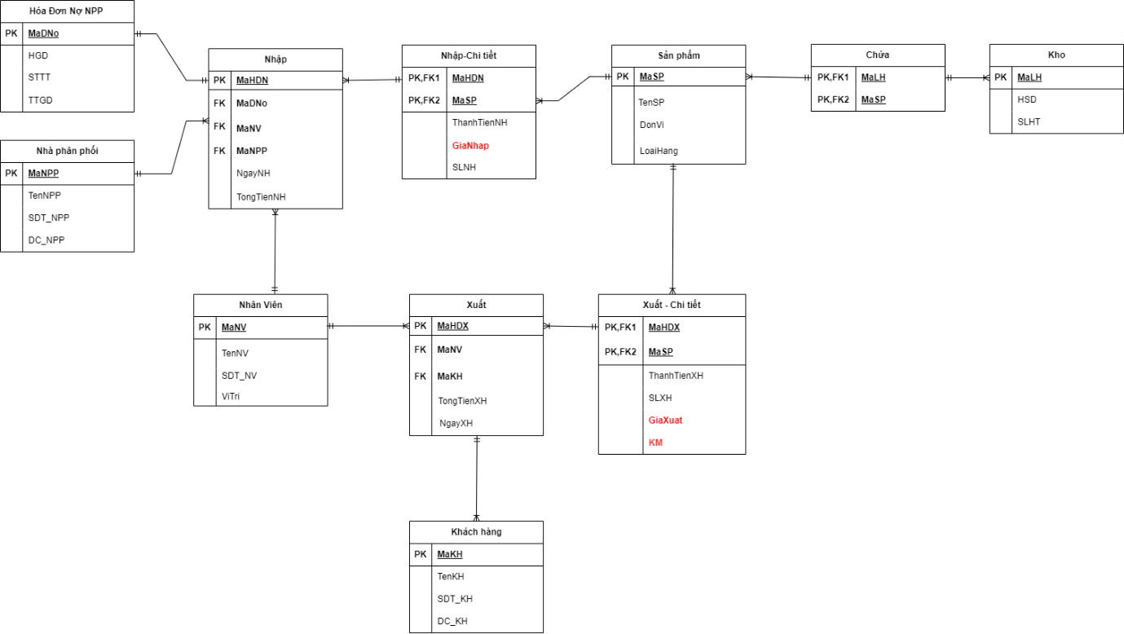

Hình 8: Sơ đồ quan hệ *(Sau khi sửa)*

## Thiết kế ở mức vật lý

1. Bảng nhà phân phối

|  |  |  |  |  |
| --- | --- | --- | --- | --- |
| **Tên cột** | **Kiểu dữ liệu** | **Kiểu dữ liệu** *(sau khi sửa)* | **Ràng buộc** | **Ghi chú** |
| MaNPP | Char(9) | nChar(9) | Primary key, Not null |  |
| TenNPP | Varchar(50) | nVarchar(50) | Not null |  |
| SDT_NPP | Char(10) | nChar(10) | Not null |  |
| DC_NPP | Varchar(100) | nVarchar(100) | Not null |  |

1. Bảng sản phẩm

|  |  |  |  |  |
| --- | --- | --- | --- | --- |
| **Tên cột** | **Kiểu dữ liệu** | **Kiểu dữ liệu** *(sau khi sửa)* | **Ràng buộc** | **Ghi chú** |
| MaSP | Char(9) | nChar(9) | Primary key  Not null |  |
| TenSP | Varchar(50) | nVarchar(50) | Not null |  |
| ~~GiaXuat~~ | ~~Float~~ |  | ~~Not null~~ |  |
| DonVi | Varchar(10) | nVarchar(10) | Not null |  |
| LoaiHang | Varchar(5) | nVarchar(5) | Not null |  |

1. Bảng nhân viên

|  |  |  |  |  |
| --- | --- | --- | --- | --- |
| **Tên cột** | **Kiểu dữ liệu** | **Kiểu dữ liệu** *(sau khi sửa)* | **Ràng buộc** | **Ghi chú** |
| MaNV | Char(9) | nChar(9) | Primary key  Not null |  |
| TenNV | Varchar(30) | nVarchar(30) | Not null |  |
| SDT_NV | Char(10) | nChar(10) | Not null |  |
| ViTri | Varchar(30) | nVarchar(30) | Not null |  |

1. Bảng khách hàng

|  |  |  |  |  |
| --- | --- | --- | --- | --- |
| **Tên cột** | **Kiểu dữ liệu** | **Kiểu dữ liệu** *(sau khi sửa)* | **Ràng buộc** | **Ghi chú** |
| MaKH | Char(9) | nChar(9) | Primary key  Not null |  |
| TenKH | Varchar(30) | nVarchar(30) | Not null |  |
| SDT_KH | Char(10) | nChar(10) | Not null |  |
| DC_KH | Varchar(50) | nVarchar(50) | Not null |  |

1. Bảng hoá đơn nợ nhà phân phối

|  |  |  |  |  |
| --- | --- | --- | --- | --- |
| **Tên cột** | **Kiểu dữ liệu** | **Kiểu dữ liệu** (sau khi sửa) | **Ràng buộc** | **Ghi chú** |
| MaDNo | Char(9) | nChar(9) | Primary key  Not null |  |
| HGD | Date | Date | Not null |  |
| STTT | Float | Float | Not null |  |
| TTGD | Varchar(30) | nVarchar(30) | Not null |  |

1. Bảng nhập

|  |  |  |  |  |
| --- | --- | --- | --- | --- |
| **Tên cột** | **Kiểu dữ liệu** | **Kiểu dữ liệu** (sau khi sửa) | **Ràng buộc** | **Ghi chú** |
| MaHDN | Char(19) | nChar(19) | Primary key  Not null |  |
| MaNPP | Char(9) | nChar(9) | Foreign key  Not null |  |
| MaNV | Char(9) | nChar(9) | Foreign key  Not null |  |
| MaHDNo | Char(9) | nChar(9) | Foreign key  Not null |  |
| NgayNH | Date | Date | Not null |  |
| TongTienNH | Float | Float | Not null |  |

1. Bảng nhập- chi tiết

|  |  |  |  |  |
| --- | --- | --- | --- | --- |
| **Tên cột** | **Kiểu dữ liệu** | **Kiểu dữ liệu** *(sau khi sửa)* | **Ràng buộc** | **Ghi chú** |
| MaHDN | Char(19) | nChar(19) | Primary key  Not null |  |
| MaSP | Char(9) | nChar(9) | Foreign key  Not null |  |
| SLNH | Int | Int | Not null |  |
| ~~KM~~ | ~~Float~~ |  | ~~Null~~ |  |
| ThanhTienNH | Float | Float | Not null |  |
| GiaNhap |  | Float | Not null |  |

1. Bảng xuất

|  |  |  |  |  |
| --- | --- | --- | --- | --- |
| **Tên cột** | **Kiểu dữ liệu** | **Kiểu dữ liệu *(sau khi sửa)*** | **Ràng buộc** | **Ghi chú** |
| MaHDX | Char(9) | nChar(9) | Primary key  Not null |  |
| MaKH | Char(9) | nChar(9) | Foreign key  Not null |  |
| MaNV | Char(9) | nChar(9) | Foreign key  Not null |  |
| NgayXH | Date | Date | Not null |  |
| TongtienXH | Float | Float | Not null |  |

1. Bảng xuất- chi tiết

|  |  |  |  |  |
| --- | --- | --- | --- | --- |
| **Tên cột** | **Kiểu dữ liệu** | **Kiểu dữ liệu** *(sau khi sửa)* | **Ràng buộc** | **Ghi chú** |
| MaHDX | Char(9) | nChar(9) | Primary key  Not null |  |
| MaSP | Char(9) | nChar(9) | Foreign key  Not null |  |
| ThanhTienXH | Float | Float | Not null |  |
| SLHX | Int | Int | Not null |  |
| KM |  | Float | Not null |  |
| GiaXuat |  | Float | Not null |  |

1. Bảng Chứa

|  |  |  |  |  |
| --- | --- | --- | --- | --- |
| **Tên cột** | **Kiểu dữ liệu** | **Kiểu dữ liệu** *(sau khi sửa)* | **Ràng buộc** | **Ghi chú** |
| MaLH | Char(9) | nChar(9) | Primary key  Not null |  |
| MaSP | Char(9) | nChar(9) | Primary key  Not null |  |

1. Bảng Kho

|  |  |  |  |  |
| --- | --- | --- | --- | --- |
| **Tên cột** | **Kiểu dữ liệu** | **Kiểu dữ liệu**  *(sau khi sửa)* | **Ràng buộc** | **Ghi chú** |
| MaLH | Char(9) | nChar(9) | Primary key  Not null |  |
| HSD | date | date | Not null |  |
| SLHT | int | int | Not null |  |
| ~~GiaNhap~~ | ~~float~~ |  | ~~Not null~~ |  |

# Module cơ sở dữ liệu:

|  |  |  |  |
| --- | --- | --- | --- |
| **STT** | **Method Name** | **Class Name** | **Programming Object** |
|  | TaoMa() | Tất cả các bảng | Function |
| **Yêu cầu** | Tạo mã mới cho các bảng. | |
| **Events:** Tạo mã mới cho các bảng có trong dữ liệu khi nhập vào tên bảng. Mã mới tiếp theo được tính như sau:   * Mã mới = MAX(mã cũ) + 1. (Hãy đảm bảo số lượng ký tự luôn đúng). | | |
|  | **Name** | **Data type** |
| **Inputs** | Tên bảng | |
| **Outputs** | Mã mới của bảng được chọn. | |
| **Process** | 1. Nhập vào tên bảng. 2. Tìm mã cũ lớn nhất trong danh sách của bảng. 3. Tính mã mới theo công thức:      Mã mới = MAX(mã cũ) + 1.  (Điều kiện: Số lượng ký tự đúng với quy định về mã theo từng loại).   1. Trả về mã mới. | |
|  | CapnhatTTNV() | Nhân viên | Trigger |
| **Yêu cầu** | Cập nhật thông tin nhân viên | |
| **Events:** Cập nhật thông tin nhân viên dựa vào mã nhân viên.   * Nếu mã nhân viên không tồn tại trong bảng nhân viên thì dừng. * Nếu mã nhân viên có tồn tại trong dữ liệu thì cập nhật thông tin của nhân viên như: số điện thoại, vị trí nhân viên. Xét: * Nếu có sự thay đổi về số điện thoại của nhân viên thì cập nhật số điện thoại mới cho nhân viên. * Nếu nhân viên được thăng chức/ cắt chức thì cập nhật lại vị trí làm việc mới của nhân viên. | | |
|  | **Name** | **Data type** |
| **Inputs** | MaNV | varchar(10) |
| **Outputs** | Cập nhật lại thông tin nhân viên. | |
| **Process** | 1. Cập nhật nhân viên trong bảng dựa vào mã nhân viên. 2. Nếu nhân viên không tồn tại trong bảng Nhân viên -> ‘Không có nhân viên này trong hệ thống’ -> Return. 3. Ngược lại:   3a.  Cập nhật số điện thoại:   * Thay đổi -> cập nhật số điện thoại mới. * Không thay đổi -> giữ nguyên số điện thoại cũ.        3b.  Cập nhật vị trí:   * Thăng chức/ cắt chức -> vị trí mới. * Không được thăng chức/ cắt chức -> giữ nguyên vị trí cũ. | |
|  | CapNhatGia() | Nhap_chitiet  Xuat_chitiet | Trigger |
| **Yêu cầu** | Cập nhật giá nhập và giá xuất mới của sản phẩm | |
|  | **Name** | **Data type** |
| **Loại** | After | |
| **Sự kiện** | Insert ,Update | |
| **Process** | 1. Kiểm tra mã sản phẩm (MaSP) trong bảng sản phẩm   1a. Nếu sản phẩm tồn tại   * Cập nhật SLHT = SLHT+SLHN * So sánh giá nhập mới với giá nhập cũ: * Nếu giá nhập mới = giá nhập cũ → dừng, không thực hiện thay đổi. * Nếu giá nhập mới khác giá nhập cũ → cập nhật giá nhập mới * Cập nhật giá xuất mới = 1,3 giá nhập mới   1b. Nếu sản phẩm chưa tồn tại:   * Thêm hàng hóa vào bảng sản phẩm với: * Giá xuất=1,3 Giá nhập * SLHT=SLNH  1. Cập nhật giá mới của sản phẩm. | |
|  | BanHang() | Kho | Procedure |
| **Yêu cầu** | Kiểm tra SLHT trước khi bán hàng | |
|  | **Name** | **Data type** |
| **Inputs** | MaLH  SLYC | varchar(10) |
| **Outputs** | Thông báo tình trạng đơn hang. | |
| **Process** | 1. Nhập MaLH và kiểm tra số lượng hàng tồn kho (SLHT) ở bảng Kho. 2. Tra cứu thông tin SLHT hiện tại ở Kho.   2a. Nếu SLHT <SLYC thông báo  “Không đủ số lượng hàng để bán” và “yêu cầu nhập hàng”.  2b. Nếu SLHT >SLYC: thông báo thành công “Đủ số lượng hàng.”. | |
|  | InHDNo() | HDNoNPP | Procedure |
| **Yêu cầu** | In ra danh sách các đơn nợ chưa hoàn thành và gần hết hạn giao dịch. | |
|  | **Name** | **Data type** |
| **Inputs** | HGD | Date |
| **Outputs** | Danh sách các hóa đơn nợ chưa hoàn thành và có hạn giao dịch trong vòng 1 tháng từ ngày kiểm tra. | |
| **Process** | 1. Ngày nhập vào là ngày thực hiện kiểm tra 2. Lấy ra các hóa đơn nợ chưa hoàn thành và gần hết hạn   (Ngày gần hết hạn là ngày trước ngày kiểm tra 1 tháng)  VD:Kiểm tra ngày 17/10 -> hiển thị ra danh sách đơn nợ từ ngày 17/10 -17/11)   1. Hiển thị danh sách các hóa đơn nợ. | |
|  | ThongKe() | Nhap  Xuat | Function |
| **Yêu cầu** | Thống kê doanh thu, lợi nhuận, chi phí theo tháng. | |
|  | **Name** | **Data type** |
| **Inputs** | MaHDNo | varchar(10) |
| **Outputs** | * Cập nhật trạng thái đơn nợ * Bảng thống kê đơn nợ   (Tháng/Quý, Doanh thu, Chi phí, Lợi nhuận) | |
| **Process** | 1. Nhập thông tin MaHDNo 2. Cập nhật trạng thái giao dịch  * Kiểm tra trạng thái đơn nợ. * Cập nhật trạng thái. * Xác nhận cập nhật.  1. Thống kê doanh thu, chi phí, lợi nhuận:  * Doanh thu = Tổng (Tổng tiền xuất hàng) * Chi phí = Tổng (Tổng tiền nhập hàng) * Lợi nhuận = Doanh thu - Chi phí | |
|  | ThemKH() | KhachHang | Procedure |
| **Yêu cầu** | Thêm thông tin khách hàng và kiểm tra tính hợp lệ của thông tin. | |
|  | **Name** | **Data type** |
| **Inputs** | MaKH , TenKH, SDT_KH, DC_KH | |
| **Outputs** | In ra thông báo | |
| **Process** | * 1. Kiểm tra tính hợp lệ của thông tin khi nhập thông tin khách hàng vào * Nếu thông tin của khách hàng nhập vào có dạng là rỗng hoặc trống hoặc không đúng với ràng buộc trước thì thông báo “ Thông tin không hợp lệ” và dừng lại.   1. Ngược lại: Dựa vào số điện thoại nhập vào tìm ra thông tin khách hàng: * Nếu số điện thoại đã tồn tại -> Thông báo “Khách hàng đã tồn tại” và dừng * Nếu không, thêm thông tin khách hàng mới vào bảng khách hàng. * Tạo mã khách hàng mới * Kiểm tra tính hợp lệ của đầu số điện thoại * Nếu không hợp lệ, thông báo “Đầu số điện thoại không hợp lệ" và dừng * Thêm thông tin khách hàng vào bảng   1. Thông báo “ Đã thêm khách hàng thành công”. | |
| 8. | ThemNV() | NhanVien | Procedure |
| **Yêu cầu** | Kiểm tra tính hợp lệ của dữ liệu Nhân viên. | |
|  | **Name** | **Data type** |
| **Inputs** | TenNV, SDT_NV, ViTri_NV | |
| **Outputs** | In ra thông báo. | |
| **Process** | 1. Dựa vào số điện thoại nhập vào tìm thông tin nhân viên:   1a. Nếu số điện thoại tồn tại -> dừng lại.  1b. Ngược lại:   * Nhập vào số điện thoại nhân viên, kiểm tra đầu số hợp lệ.( thuộc các đầu số quy định). * Nhập vào vị trí: * Nếu không thuộc các vị trí Quản lý, Nhân viên thu ngân,Nhân viên bán hàng, Nhân viên kho ->Thông báo “Vị trí này không có trong hệ thống” * Nhập vào tên nhân viên, nếu tên nhân viên là rỗng/ trống -> Thông báo ‘Tên nhân viên không hợp lệ’. * Tạo mã nhân viên mới * Thêm nhân viên vào bảng. | |
| 9. | ThemHDN() | Nhap | Procedure |
| **Yêu cầu** | Kiểm tra tính hợp lệ của dữ liệu đầu vào với bảng Nhập. | |
|  | **Name** | **Data type** |
| **Inputs** | SDT_NPP, MaNV, MaNPP, DC_NPP, TenNPP | |
| **Outputs** | In ra thông báo . | |
| **Process** | 1. Nếu MaNV không có ở bảng Nhân viên , thông báo ‘Không có nhân viên này’ 2. Ngược lại, tìm ra vị trí nhân viên theo mã nhân viên  * Nếu vị trí không phải nhân viên kho -> thông báo “Không hợp lệ’  1. Xét SDT bảng nhà phân phối.  * Nếu từ số điện thoại không tìm ra nhà phân phối trong bảng  -> tạo mã nhà phân phối mới * Nếu không, dừng lại  1. Thêm thông tin nhà phân phối mới vào bảng. 2. Tạo mã hóa đơn nhập mới.  * Gán giá trị của ngày nhập là ngày hiện tại * Gán giá trị của hạn giao dịch là 6 tháng sau nhập  1. Tạo mã đơn nợ mới 2. Thêm thông tin vào các bảng liên quan. | |
| 10. | ThemHDX() | Xuat | Procedure |
| **Yêu cầu** | Kiểm tra tính hợp lệ của dữ liệu đầu vào với bảng Xuất. | |
|  | **Name** | **Data type** |
| **Inputs** | Số điện thoại (khách hàng), Mã nhân viên,Tên khách hàng,dịa chỉ khách hàng | |
| **Outputs** | In ra thông báo . | |
| **Process** | 1. Nếu MaNV không có ở bảng Nhân viên , thông báo ‘Không có nhân viên này’  * Ngược lại, tìm ra vị trí nhân viên theo mã nhân viên * Nếu vị trí không phải nhân viên thu ngân hoặc bán hàng -> thông báo “Không hợp lệ’  1. Tìm ra khách hàng trong bảng khách hàng thông qua số điện thoại   2a. Nếu có tồn tại:   * Gán mã khách hàng = mã khách hàng * Tạo mã hóa đơn xuất mới * Gán ngày xuất là ngày hiện tại   2b. Ngược lại:   * Tạo mã khách hàng mới. * Thêm thông tin khách hàng vào bảng khách hang.  1. Thêm thông tin vào bảng xuất. | |
| 11. | ThemXuatCT() | Xuat_chitiet | Procedure |
| **Yêu cầu** | Kiểm tra tính hợp lệ của dữ liệu vào của Xuat_chitiet. | |
|  | **Name** | **Data type** |
| **Inputs** | MaSP, SLXH, MaHDX | |
| **Outputs** | In ra thông báo. | |
| **Process** | 1. Kiểm tra các điều kiện đầu vào: các thuộc tính đầu vào không trống hoặc là rỗng. Nếu có : thông báo “Lỗi”. 2. Từ mã sản phẩm nếu không tìm thấy sản phẩm trong bảng sản phẩm -> thông báo ‘Không tồn tại sản phẩm’, dừng lại. 3. Tìm ra khuyến mãi và giá xuất trong bảng xuất chi tiết. 4. Gán thành tiền = SLXH* GiaXuat. 5. Thêm thông tin vào kho. 6. Cập nhật tổng tiền trong bảng xuất. 7. Cập nhật lại số hàng tồn trong kho cho sản phẩm. | |
| 12. | ThemNPP() | NhaPhanPhoi | Procedure |
| **Yêu cầu** | Kiểm tra tính hợp lệ của dữ liệu Hóa đơn nợ. | |
|  | **Name** | **Data type** |
| **Inputs** | TenNPP, SDT_NPP, DC_NPP | |
| **Outputs** | In ra thông báo. | |
| **Process** | 1. Kiểm tra tính hợp lệ dữ liệu đầu vào:Đảm bảo các thông tin không được để trống hoặc rỗng và có định dạng đúng.  * Nếu không đúng: Thông báo “Thông tin không hợp lệ” và dừng lại  1. Ngược lại: kiểm tra xem số điện thoại NPP đã tồn tại hay chưa : Tồn tại -> thì dừng 2. Nếu không:  * Tạo mã nhà phân phối mới * Kiểm tra số điện thoại nhập vào  1. Thêm thông tin nhà phân phối mới. | |
| 13. | ThemSP() | SanPham | Procedure |
|  | **Name** | **Data type** |
| **Inputs** | MaSP, TenSP,Donvi, LoaiHang | |
| **Outputs** | Thêm sản phẩm mới | |
| **Process** | 1. Kiểm tra mã sản phẩm trong bảng sản phẩm  * Nếu mã đã tồn tại-> dừng lại  1. Tạo mã sản phẩm mới 2. Nhập tên sản phẩm đảm bảo dữ liệu vào không trống/ rỗng.  * Kiểm tra nếu tên sản phẩm đã tồn tại, thông báo và dừng  1. Ngược lại, thêm sản phẩm mới vào bảng sản phẩm. | |
| 14. | ThemNhapCT() | Nhap_chitiet | Procedure |
| **Yêu cầu** | Kiểm tra tính hợp lệ của dữ liệu vào của Nhap_chitiet. | |
|  | **Name** | **Data type** |
| **Inputs** | MaSP, ,SLNH,Mahdn | |
| **Outputs** | In ra thông báo. | |
| **Process** | * 1. Kiểm tra tính hợp lệ dữ liệu đầu vào:   Đảm bảo các thông tin MaDHN, SLNH không được để trống hoặc rỗng và có định dạng đúng.   * 1. Thêm thông tin vào bảng Nhap_chitiet * Mã hóa đơn là mã mới được tạo ở module 1 * Dựa vào MaSP tìm ra GiaNhap và KM của sản phẩm * Tính thành tiền xuất =GiaNhap*SLNH - KM*( GiaNhap*SLNH )   1. Thông báo “Đã thêm hóa đơn thành công.” | |
| 15. | NhapHang() | Kho | Procedure |
| **Yêu cầu** | Kiểm tra SLHT trước khi nhập hàng | |
|  | **Name** | **Data type** |
| **Inputs** | MaLH  SLYC | varchar(10) |
| **Outputs** | Thông báo tình trạng đơn hàng. | |
| **Process** | * 1. Nhập MaLH và kiểm tra số lượng hàng tồn kho (SLHT) ở bảng Kho   2. Tra cứu thông tin SLHT hiện tại ở Kho.       2a. Nếu SLHT <SLYC thông báo  “Không đủ số lượng hàng để bán” và “yêu cầu nhập hàng”.       2b. Nếu SLHT >SLYC: thông báo thành công “Đủ số lượng hàng.”   * Tính số hàng tồn kho sau khi nhập   1. Lưu  SLHT vào bảng kho. | |
| 16. | ThemNhapCT() | Nhap_chitiet | Procedure |
| **Yêu cầu** | Kiểm tra tính hợp lệ của dữ liệu vào của Nhap_chitiet. | |
|  | **Name** | **Data type** |
| **Inputs** | MaSP, SLNH,  MaHDN | |
| **Outputs** | In ra thông báo. | |
| **Process** | * 1. Kiểm tra các điều kiện đầu vào: các thuộc tính đầu vào không trống hoặc là rỗng. Nếu có : thông báo “Lỗi”.   2. Từ mã sản phẩm nếu không tìm thấy sản phẩm trong bảng sản phẩm -> thông báo ‘Không tồn tại sản phẩm’, dừng lại   3. Tìm ra Thành tiền nhập hàng và giá nhập trong bản nhập chi tiết   4. Gán thành tiền = SLNH* Giá Nhập   5. Thêm thông tin vào kho   6. Cập nhật tổng tiền trong bảng Nhập   7. Cập nhật lại số hàng tồn trong kho cho sản phẩm. | |